


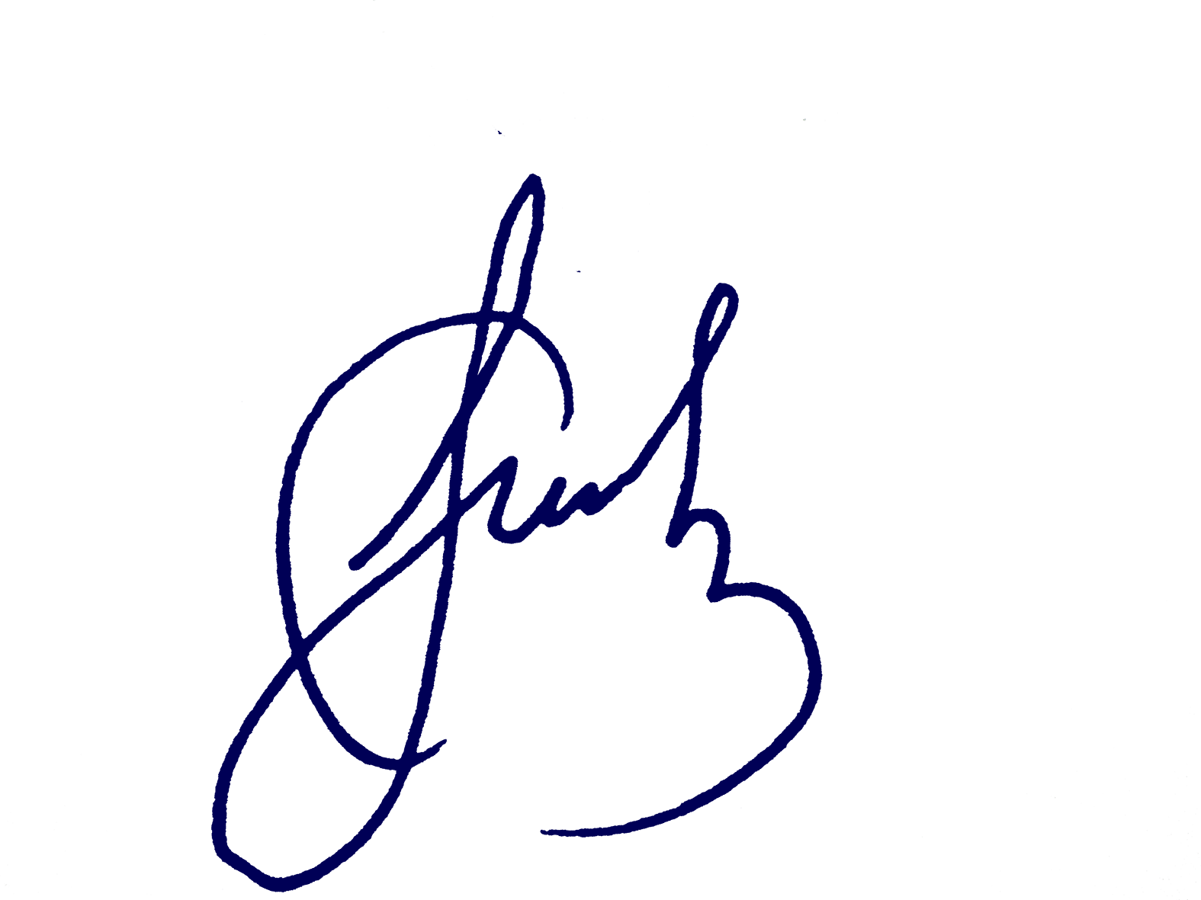

СЕРТИФИКАТ

Настоящий сертификат получает

Иванова Ирина Николаевна
учитель-логопед

МБДОУ детский сад общеразвивающего вида
п.Приисковый,
Нерчинский район
Читинская область
Забайкальский край

за активное участие, настойчивость и
стремление к победе в фотоконкурсе авторских пособий «Необычное пособие из старых вещей»

Администратор группы
«Логопедия и Дефектология»
Солодухина Ю.С.
http://www.odnoklassniki.ru/logopediya
10.07.2014г

